花生采摘

【问题描述】

鲁宾逊先生有一只宠物猴，名叫多多。这天，他们两个正沿着乡间小路散步，突然发现路边的告示牌上贴着一张小小的纸条：“欢迎免费品尝我种的花生！——熊字”。

鲁宾逊先生和多多都很开心，因为花生正是他们的最爱。在告示牌背后，路边真的有一块花生田，花生植株整齐地排列成矩形网格（如图1）。有经验的多多一眼就能看出，每棵花生植株下的花生有多少。为了训练多多的算术，鲁宾逊先生说：“你先找出花生最多的植株，去采摘它的花生；然后再找出剩下的植株里花生最多的，去采摘它的花生；依此类推，不过你一定要在我限定的时间内回到路边。”

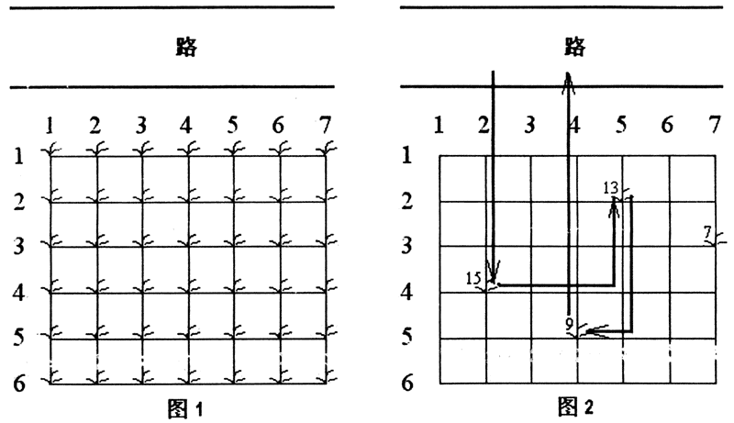

我们假定多多在每个单位时间内，可以做下列四件事情中的一件：

1) 从路边跳到最靠近路边（即第一行）的某棵花生植株；

2) 从一棵植株跳到前后左右与之相邻的另一棵植株；

3) 采摘一棵植株下的花生；

4) 从最靠近路边（即第一行）的某棵花生植株跳回路边。

现在给定一块花生田的大小和花生的分布，请问在限定时间内，多多最多可以采到多少个花生？注意可能只有部分植株下面长有花生，假设这些植株下的花生个数各不相同。

例如在图2所示的花生田里，只有位于(2, 5), (3, 7), (4, 2), (5, 4)的植株下长有花生，个数分别为13, 7, 15, 9。沿着图示的路线，多多在21个单位时间内，最多可以采到37个花生。

【输入文件】

输入文件的第一行包括三个整数，M, N和K，用空格隔开；表示花生田的大小为M \* N（1 <= M, N <= 20），多多采花生的限定时间为K（0 <= K <= 1000）个单位时间。接下来的M行，每行包括N个非负整数，也用空格隔开；第i + 1行的第j个整数Pij（0 <= Pij <= 500）表示花生田里植株(i, j)下花生的数目，0表示该植株下没有花生。

【输出文件】

输出文件包括一行，这一行只包含一个整数，即在限定时间内，多多最多可以采到花生的个数。

【样例输入1】

6 7 21

0 0 0 0 0 0 0

0 0 0 0 13 0 0

0 0 0 0 0 0 7

0 15 0 0 0 0 0

0 0 0 9 0 0 0

0 0 0 0 0 0 0

【样例输出1】

37

【样例输入2】

6 7 20

0 0 0 0 0 0 0

0 0 0 0 13 0 0

0 0 0 0 0 0 7

0 15 0 0 0 0 0

0 0 0 9 0 0 0

0 0 0 0 0 0 0

【样例输出2】

28